- 常用的工具函数
$().xxx()表示给jQuery对象用的方法，
$.xxx()表示工具函数。
这个既可以用于jQuery对象，也恶意直接用于原生js对象。

- $.type() 判断类型。
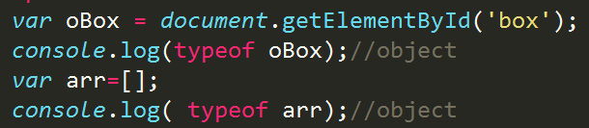

在原生的状态下，打印array和oBox都是object
在jQuery的状态下。
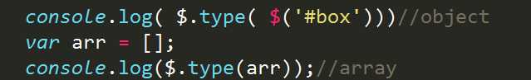
就会将类型分的清楚一点。

2、$.each()
这个一般用来遍历数组。可以用来遍历原生的数组。
写法：$.each(obj,function(index,value){})
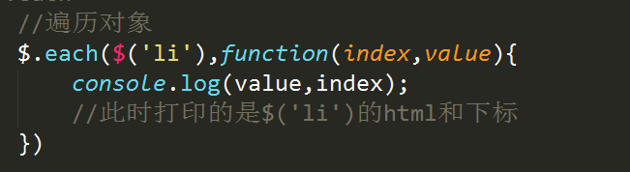

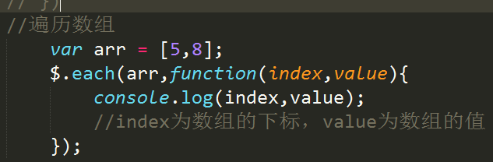

- $.proxy(fn,con)
这个方法的作用是返回一个代理函数，并将次函数中的this指向con。
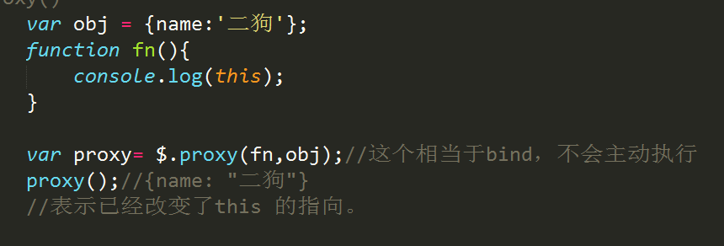

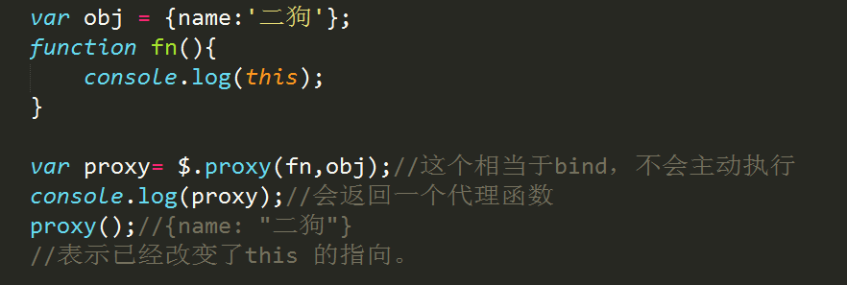

这个代理函数：

另一个用法：
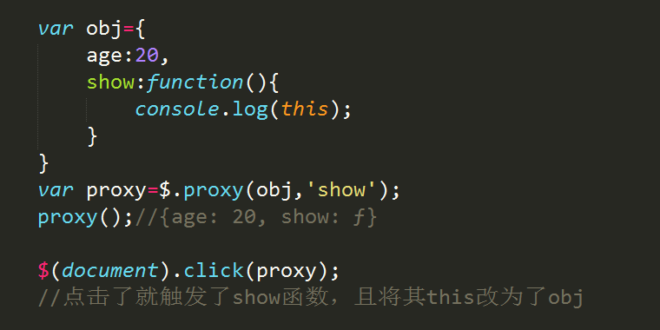

注意：在这个后面的括号里，第一个写obj，冒号里面必须是obj的直接属性方法，如果不是，或者是obj下面的属性下的方法，就会报错，
这个document的点击就是将this给指定为obj，相当于bind了一下。

- $.noConflict
在打印$的情况下，结果是一个函数，但是若var $ = 123,之后，在打印$就会出现冲突，那么我们怎么避免呢？
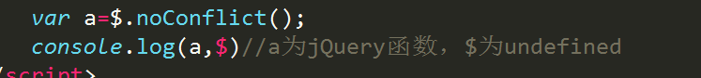
用这个方法就将$的功能赋给了a，然后$就成了undefined，

虽然$现在无法使用，但是jQuery却还是可以使用。
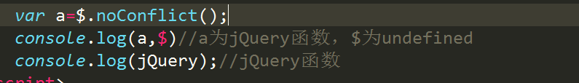

若在onConflict里面写入一个true，那么jQuery和$都会解除控制，
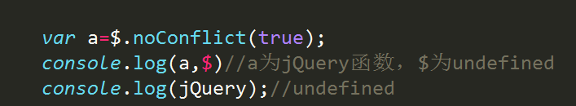

返回的值是原来的函数

- http ajax
- load（）；
加载，
例如：
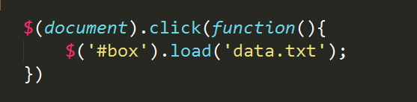

在点击之后，就会将data.txt的内容加载到#box中，

在load中还有一个回调函数。
Function（res，status，xhr）{}
这个里面
Res代表了成功回调之后的返回信息。
Status代表了调用的状态。
Xhr代表了加载执行的状况的一个对象。

加载txt：

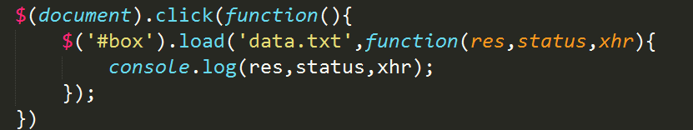

加载html：
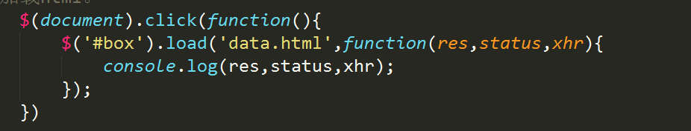

则会将data.html的head和body的内容全部加载到#box中：

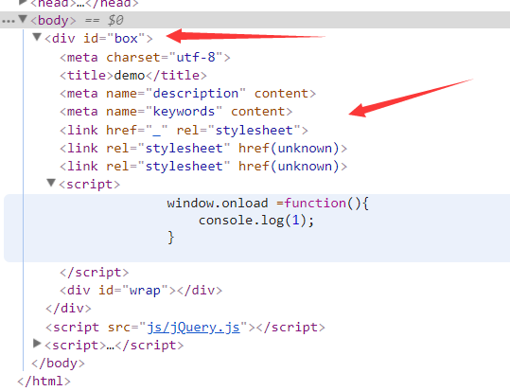

那么我们可以采取碎片化加载：
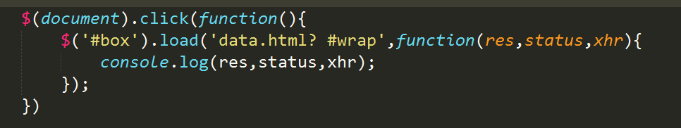

在地址后面写上 ？ 然后一个空格，然后后面写 选择器，那么就会将选择器所在的元素加载到#box中，不会出现全部加载进去 的问题。

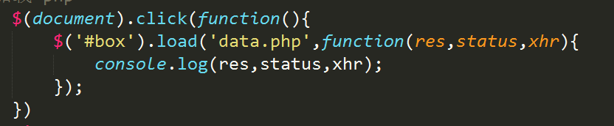

使用get方法：
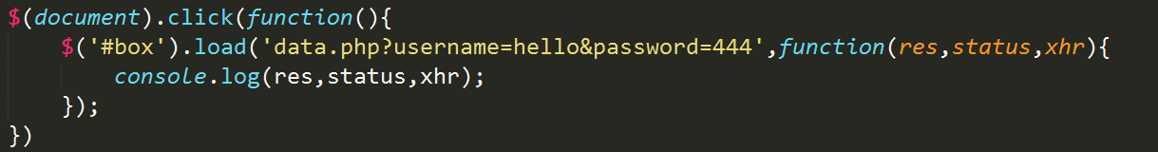

就在地址后面加上查询的数据。

使用post方法：
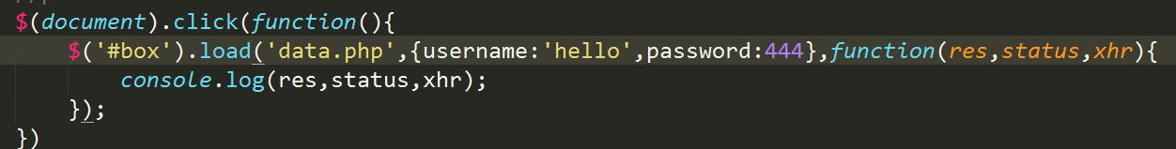
Post方法则在load里面添加一个对象用来存储这些信息。

这个对象在get请求里面也可以加，

总结：
Load(url,data,callback);
Url:地址
Data：在post方法下必须有，在其他情况下可有可无。
Callback函数：
Function(res,sta,xhr){}
Res:响应文本信息
Sta：状态
Xhr：返回状态信息对象。

2、$.ajax()
和在原生中封装的ajax函数类似。
里面传入对象：
{
Type:’get/post’,
Url:’地址’,
Async:’’true/false 是否异步。
Data ：{}数据。
Datetype：返回的res类型
Text，json，xml，
Success：成功回到
Function(res,sta,xhr){}
Context:改变this指向，如写入：$(‘#box’)表示success中this指向#box
}

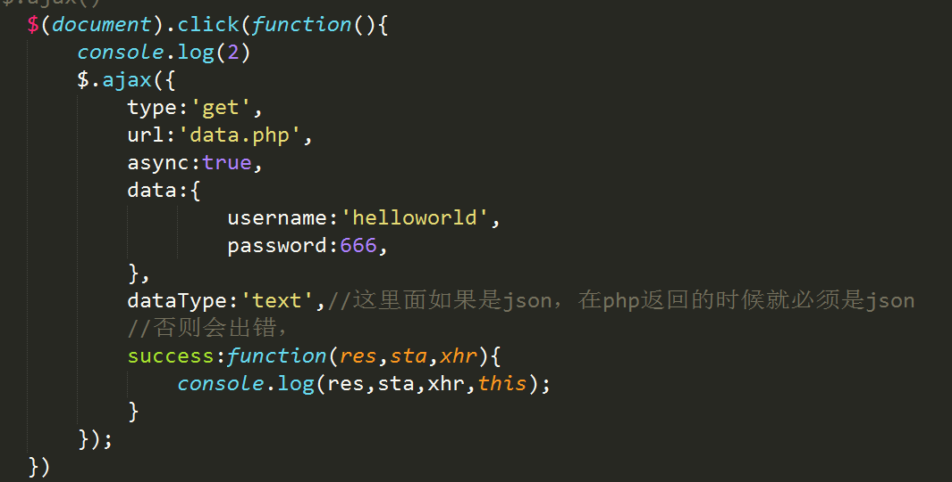

在这儿dataType必须和php中返回的相同。否则会出错

Jsonp:run：此时将TataType里面写作jsonp,那么会在netWork中将发送数据的地址里面的callback的名字改为run。
jsonpCallBack：这个会将地址中的callback函数的名字改为jsonp中的返回值函数名从jQuery。。改为写到这儿的名字。
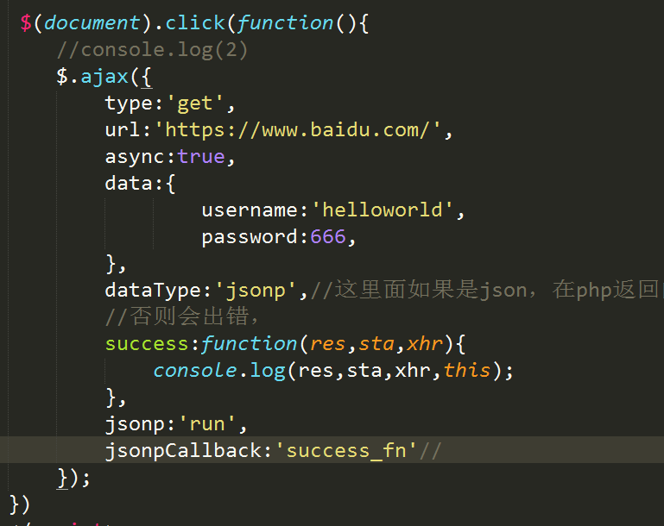

注意：这个方法可以用来进行跨域请求，不一定是本地的。这个既可以访问本地的，也可以用来请求跨域信息。

在这个里面还有一个context 用来改变this的指向，将this指向的对象写到这个后面。一般写作：$('#box')，表示#box这个元素，不能直接#box，否则会被认为是字符串。

- $.get（） 采用get方法来进行请求的ajax
参数：
Url:
Data
success回调
dataType;返回值类型。Xml，html，jsonp，script，json。

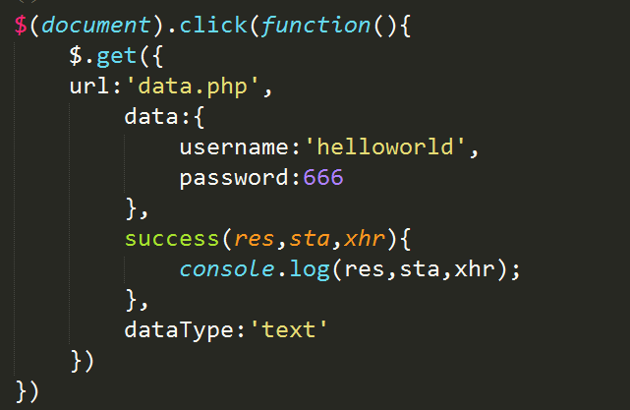

- $.post()通过post请求来进行请求ajax
这个写法和get相同。
- $.getJSON()
这个方法使用get方法请求，然后不用写dataType，直接返回的是json类型的数据

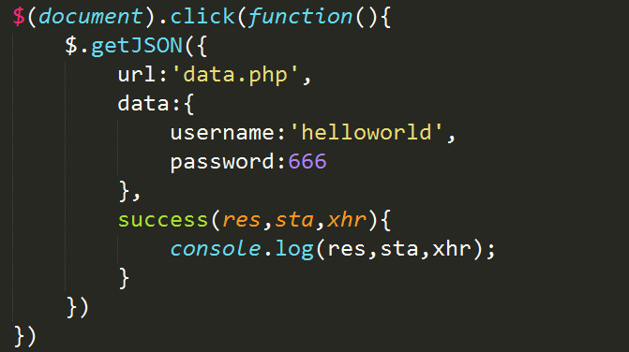

- 继承
$.extend();

- 用法1：
$.extend(bool,target,obj1,obj2);

如果没有bool的话，表示将obj1，obj2，后面更多的obj的属性方法拷贝给target。

而且这个方法会有一个返回值，这个返回值全等于obj。
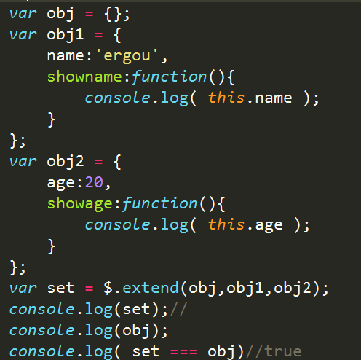

在这个里面，set和obj的所有方法都是全等的。

在这个方法参数中，里面有一个bool参数，写到最前面，表示是否深层次拷贝obj1，obj2中的方法。
True：表示深层次拷贝，obj中的属性和obj1，obj2不同，但是特殊的是，obj中的方法和obj1，obj2中的相同。

False：浅层次拷贝，表示只将obj1，obj2的属性方法拷贝到返回的对象里面，而obj对象不变。此时返回的对象与obj1，obj2公用方法

Bool值如果不写的话，默认：浅拷贝，且obj有obj1和obj2 的属性方法，而且obj和obj1，obj2公用方法。

2、$.extend(obj);
表示给$增添属性方法，将obj中的属性方法塞入到$函数中去。

用于$函数添加工具函数。

区分两种用法：
有一个参数的时候就是这种用法，有多个参数的时候就是上种用法。
- $.fn.extend(obj)
给jQuery函数添加obj的方法。

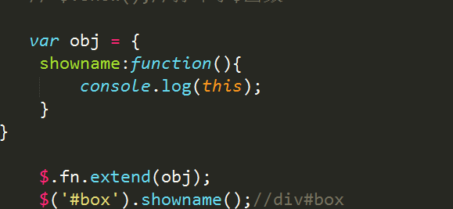

也就是给$.prototype添加方法了
$.fn == $.prototype;

